speedyWorkflow
Der speedyPDM-Workflow basiert auf der Open-Source-Automatisierungsplattform n8n, die eine flexible und anpassbare Workflow-Automatisierung ermöglicht. In Kombination mit speedyPDM werden automatisierte Prozesse effizient abgewickelt, um verschiedene Aufgaben wie Variantenhandling, Datenübertragung und Synchronisation mit anderen Systemen zu optimieren.
Dieser Workflow bietet eine robuste Lösung zur Automatisierung von wiederkehrenden Aufgaben und stellt sicher, dass alle relevanten Prozesse in der Produktdatenverwaltung reibungslos und fehlerfrei ablaufen.
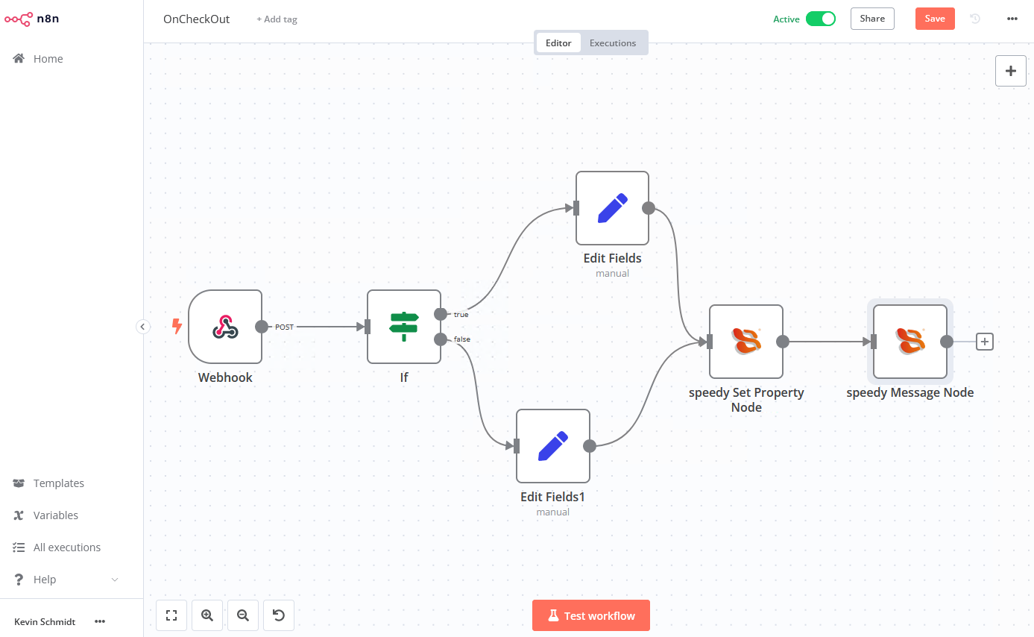
Erweiterungsmöglichkeiten
- Benutzerdefinierte Workflows: Die n8n-Plattform ermöglicht es, benutzerdefinierte Workflows zu erstellen, um zusätzliche Prozesse zu automatisieren, wie etwa die Genehmigung neuer Varianten.
- ERP-Integration: Der Workflow kann durch weitere Nodes erweitert werden, um eine tiefergehende Integration mit ERP-Systemen zu ermöglichen.
- Datenvalidierung: Weitere Datenprüfungen und -validierungen können hinzugefügt werden, um die Datenintegrität vor der Übertragung sicherzustellen.
- AI-Mechanismen: Es gibt die Möglichkeit KI zu nutzen um Sprachausgaben oder Dateien per KI generieren zu lassen.

speedyPDM Nodes

Speedy Get Property Node
Der Speedy Get Property Node für n8n ermöglicht es, Eigenschaften eines speedyPDM Dokuments schnell und effizient abzurufen. Dieser Node ist ideal für den Einsatz in Workflows, in denen bestimmte Werte oder Attribute eines speedyPDM Dokumentes weiterverarbeitet oder zur Steuerung anderer Nodes verwendet werden sollen.
Eigenschaft | Beschreibung
Dokumentennummer | Dokumentennummer für den die Eigenschaften ausgelesen werden.
Object-ID | Dokument-ID zu der Eigenschaften ausgelesen werden sollen.

Speedy Set Property Node
Der Speedy Set Property Node für n8n ermöglicht es, eine spezifische Eigenschaft eines speedyPDM Dokuments zu ändern oder hinzuzufügen. Dieser Node ist ideal für den Einsatz in Workflows, in denen ein bestimmter Wert eines speedyPDM Dokumentes angepasst werden soll.
Eigenschaft | Beschreibung
Dokumentennummer | Dokumentennummer für den die Eigenschaften gesetzt werden soll.
Eigenschaften-Name | Name der Eigenschaft bei dem der Wert geändert/hinzugefügt werden soll.
Wert | Wert der eingetragen wird.

Speedy SQL Node
Der Speedy SQL Node für n8n ermöglicht es, SQL Abfragen an die speedyPDM-Datenbank zu senden.
Eigenschaft | Beschreibung
SQL String | SQL String der in der Datenbank ausgeführt werden soll.

Speedy Set Document State Node
Der Speedy Set Document State Node für n8n ermöglicht es, einen Dokument Status eines speedyPDM Dokuments zu ändern. Dieser Node ist ideal für den Einsatz in Workflows, in denen ein bestimmter Status eines speedyPDM Dokumentes angepasst werden soll.
Eigenschaft | Beschreibung
Dokumentennummer | Dokumentennummer für den die Eigenschaften gesetzt werden soll.
Status | Status der gesetzt werden soll.
Kommentar | Kommentar der an den Statuswechsel angehängt wird (Version).

Speedy Message Node
Der Speedy Message Node für n8n ermöglicht es, eine Nachricht in speedyPDM zu senden. Dieser Node ist ideal für den Einsatz in Workflows, in denen ein speedyPDM Interne Nachricht versendet werden soll.
Eigenschaft | Beschreibung
Empfänger | speedyPDM User oder Gruppe an die die Nachricht gesendet werden soll.
Betreff | Betreff der gesendeten Nachricht.
Text | Text der Nachricht.

Speedy Question Node
Die Speedy Question Node für n8n ermöglicht es, eine Fragen an User zu stellen mit verschiedenen Möglichkeiten. Dieser Node ist ideal für den Einsatz in Workflows, bei denen Mitarbeiter Entscheidungen Treffen sollen. Die Question Node hat 2 Modi:
- Ja/Nein: Hier kann nur eine Ja/Nein-Antwort gegeben werden
- Auswahlfeld: Hier können verschieden Auswahlen/Texteingaben eingegeben werden
Nach einem Question Node muss zwingend ein Wait Node kommen und danach eine IF-Abfrage.
Beispiel:
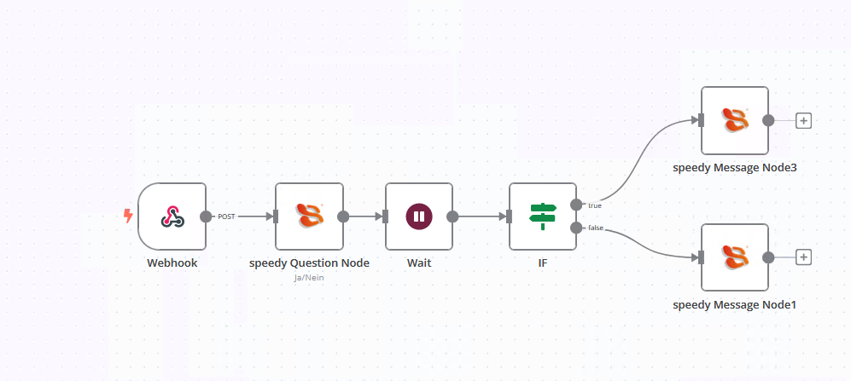

Wait Node
Das Wait Node nach der Question soll folgende Einstellungen haben:
- Resume: On Webhook Call
- HTTP Method: Post
- Response Code: 200
- Respond: Immediately

IF-Node
Mit der If Node kann dann auf die Antwort reagiert werden.
Im Falle von Ja/nein: Boolean Condition Im Falle von Auswahlfeld: Je nach Antwort die gegeben werden soll String oder Number
Die Antwort die der User gegeben hat kann mit dem Value {{ speedy_answer }} abgefragt werden.
Eigenschaft | Beschreibung
Empfänger | speedyPDM User oder Gruppe an die die Nachricht/Frage gesendet werden soll.
Betreff | Betreff der gesendeten Nachricht.
Text | Text der Nachricht.
Antworttyp | Typ der Antwortmöglichkeit.
AntwortURL | Webhook an den die Antwort gesendet wird. In unserem Fall Webhook des Wait-Nodes dass danach kommt.

Installation
speedyPDM nutzt als Workflow Engine n8n. Um die Installation von n8n durchzuführen sind folgende Schritte notwendig.

n8n
Schritt 1: Node.js installieren
- Lade Sie Node.js herunter:
Gehen Sie dazu auf die offizielle Website von Node.js: https://nodejs.org
Lade die LTS-Version herunter (empfohlen für Stabilität).
- Installieren Sie Node.js:
Führe Sie die heruntergeladene Installationsdatei aus und folge Sie den Anweisungen.
Stellen Sie sicher, dass die Option „Add to PATH“ während der Installation aktiviert ist.
- Überprüfen Sie die Installation:
Öffne die Eingabeaufforderung (CMD) und geben Sie folgendes ein, um sicherzustellen, dass Node.js und npm korrekt installiert sind:
node -v
npm -v
Sie sollten die Versionen von Node.js und npm sehen.

Schritt 2: n8n installieren
In der Eingabeaufforderung (CMD) gib folgenden Befehl ein, um n8n über npm global zu installieren:
npm install n8n -g
Überprüfe die Installation:
Nachdem die Installation abgeschlossen ist, überprüfe, ob n8n erfolgreich installiert wurde, indem du folgenden Befehl eingibst:
n8n -v
Schritt 3: n8n starten
Um n8n zu starten, geben Sie in der Eingabeaufforderung einfach folgendes ein:
n8n
n8n wird jetzt gestartet und sollte standardmäßig unter http://localhost:5678 erreichbar sein. Öffnen Sie n8n im Browser:
Öffnen Sie einen Browser und gehe zu http://localhost:5678, um das n8n Dashboard zu verwenden.
Optional: Automatischer Start mit PM2
Wenn Sie möchten, dass n8n im Hintergrund läuft oder automatisch neu startet, können Sie das PM2-Prozessmanager-Tool installieren:
npm install pm2 -g
n8n mit PM2 starten:
pm2 start n8n
PM2 so konfigurieren, dass es beim Systemstart n8n startet:
pm2 startup
pm2 save

speedyPDM Node installieren
Öffnen Sie die n8n Oberfläche unter http://localhost:5678 und melden sich dort an. Nach der Anmeldung kann unter Einstellungen ein Community Node hinzugefügt werden.
Einstellungen → Community Nodes → Install a community node
Geben Sie in das Eingabefeld folgenden Node ein: @speedypdm/n8n-nodes-speedy
Bestätigen Sie dass sie Community Nodes installieren möchten.
Nachdem die Installation vollständig ist können Sie in den Workflows die speedyPDM-Nodes auswählen und nutzen. Passen Sie die dwKernel.ini unter „ “ an oder kopieren Sie diese aus dem bin64 Verzeichnis.

Konfigurationen
n8n wird von speedyPDM bei bestimmten Ereignissen wie das Scripting aufgerufen. Um ein Ereignis zu nutzen muss dieses angelegt werden. Dazu in der speedyPDM-Datenbank in der Tabelle n8n-workflows die Scriptfunktion eintragen. In n8n ein ebenfalls ein Webhook als Post anlegen. Diesen Namen ebenfalls in die Datenbank eintragen. Danach noch das Timing bestimmen (1=before, 2=after). Der Workflow kann dann weitergehend bestimmt und die speedyPDM-Nodes genutzt werden.

Administration

Konfigurationsparameter
Setting | Beschreibung
n8n.n8nurl | URL zum n8n Server.
n8n.apitoken | Token für die n8n Verifizierung.
n8n.logname | Logdateiname für das Workflow Modul.
n8n.webhookTest | Werden alle anfragen an den Workflow an den Test Endpoint gesendet.
n8n.user | Globaler User für Basic Authentifizierung.
n8n.password | Passwort für den angegebenen User.

